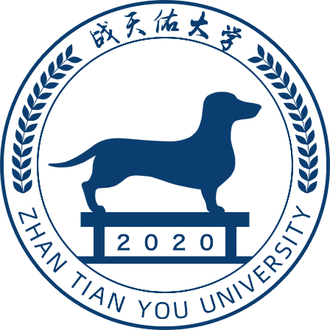智能可塑，灵魂无价

近日，机器人索菲娅获取公民身份并做客《对话》。它的外观、表情、愿望、学习能力看起来就和正常人一样，让人们感叹科技发展日新月异之际，不禁让人们捏一把冷汗。在这个机器人加入人民社会形势成为大势所趋之际，机器人是否应当加入人类社会，机器人是否拥有自我意识成为了许多人思考，对于这个问题，我认为，机器人没有自我意识，也不应该加入人类社会。

还记得当年才出世几月的阿尔法狗与韩国第一围棋大师李世石的五局对弈，阿尔法狗可以说是局局压制，处处碾压，仿佛人类几十年的努力都是徒劳，经过计算，李世石每局获胜的可能性只有万分之七，这种残酷的事实，使当时观看比赛的每一个人都深陷绝望。人工智能拥有远胜于人的记忆，学习，计算能力，人工智能作为人的造物非常优秀，但有些过于优秀了。好在李世石及时调整心态，在第三局打破常规，阿尔法狗终于不敌，败下阵来，这是五局最初也是最后一场胜利，李世石凭借自己多年的经验和对围棋的理解，加上即性的创造，为人类扳回一城，证明了人类在创造性方面仍旧强于人工智能。

人工智能科技前途无量，但也在管控严格的制度下，著名物理学家霍金曾警告人类，人类必须建立有效机制，尽早识别威胁所在，意识到人工智能发展过渡能带来的威胁，聪明能干的人工智能是把双刃剑机，即能促进人类社会发展，也能反过来颠覆毁灭人类，由此，我认为人工智能只能作为工具，不能拥有自然人作为公民的权利，尽管人工智能拥有人类相近的智能，作为划分于人工智能最后底线，人工智能不应当拥有自我意识，而拥有公民权利则可能是他们拥有自我意识的前提，纵然人与人工智能关系日渐豸昭，但是界限与规矩不能打破。

人工智能的思想只不过是一串代码，不是凭它产生的，而创造出这一切的人，他的思想可以说是独一无二，一串代码输入不同的机器会体现相同的结果，但一句相同的话，在不同人的思想中有不同的意义，触类旁通，举一反三，这才是人了不起的地方，对于可塑智能的机器人，我们还是应该应用并疏远他们，毕竟人类社会的主体是人，防微杜渐，灵魂无价